**ANÁLISIS EXPLORATORIO DE DATOS**

**Análisis Univariado**

1. **Age**

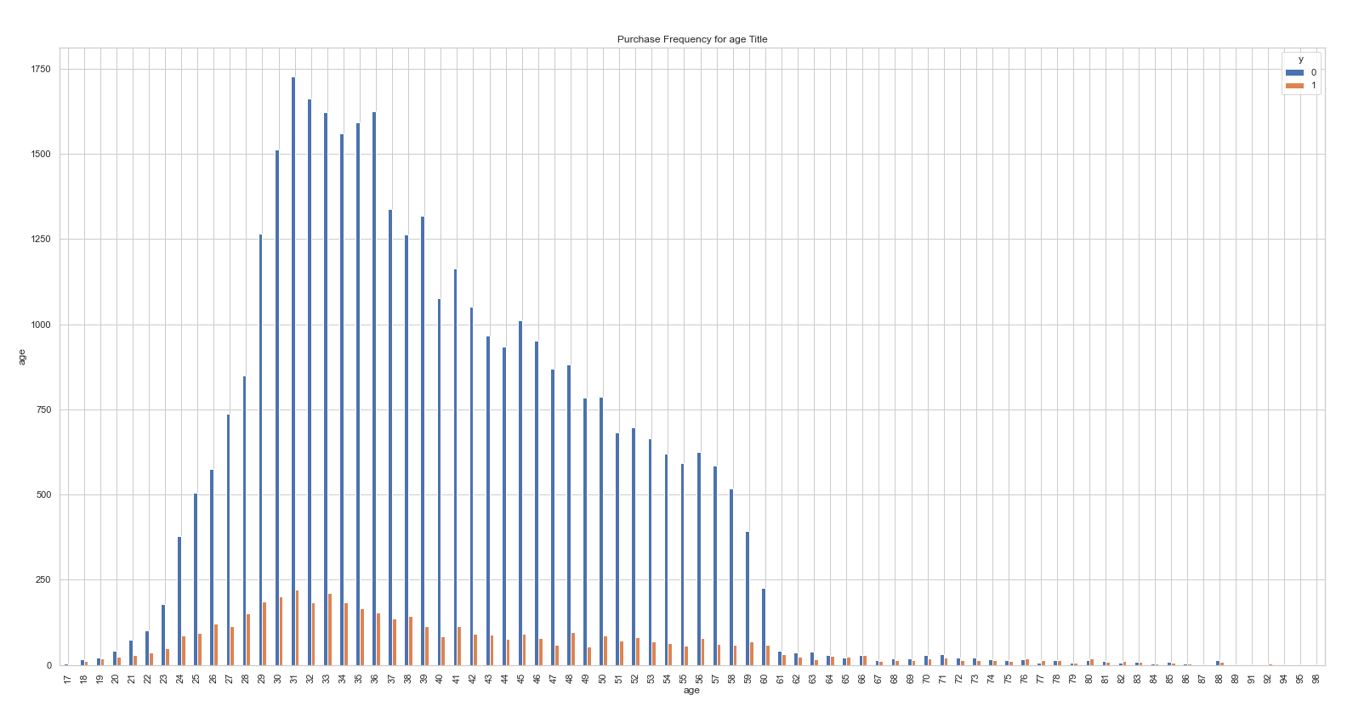

**¿Qué tipo de personas fueron contactadas durante esta campaña de marketing?**

A los bancos no les interesa mucho contactar a la población mayor. Aunque, después del umbral de los 60 años, la frecuencia relativa es mayor cuando y = 1. En otras palabras, podemos decir que las personas mayores tienen más probabilidades de suscribirse a un depósito a plazo.

Estamos reemplazando la variable continua "edad" por esta variable categórica. Podríamos perder algo de información de esta transformación continua a discreta, pero no hubo un patrón claro entre años.

1. **Jobs**

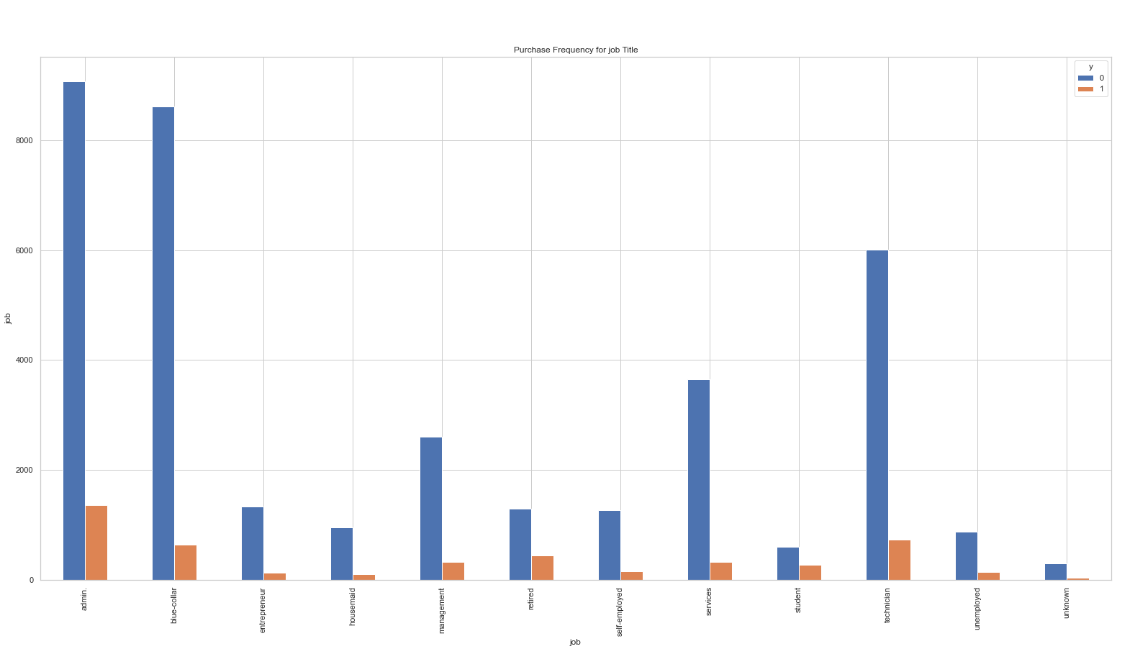

¿Cuáles son los tipos de trabajos representados en nuestros datos?

Tenemos 330 trabajos desconocidos. Mayor respuesta entre estudiantes (31,4%) y jubilados (25,2%).

Otras clases oscilan entre el 6,9% (obreros) y el 14,2 (desempleados).

#### Maritial Status

¿Cómo afecta el estado civil el comportamiento del cliente?

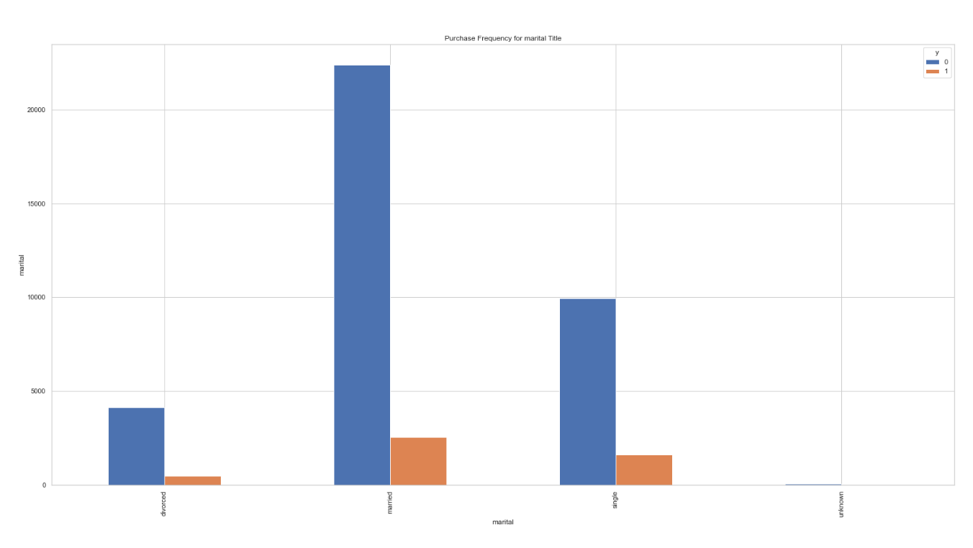  
¿Cómo afecta el estado civil el comportamiento del cliente?

Ningún gran efecto del matrimonio. A los solteros (14,0%) les gusta un poco más decir "sí" que los clientes divorciados (10,3%) o casados ​​ (10,2%).

1. **education**

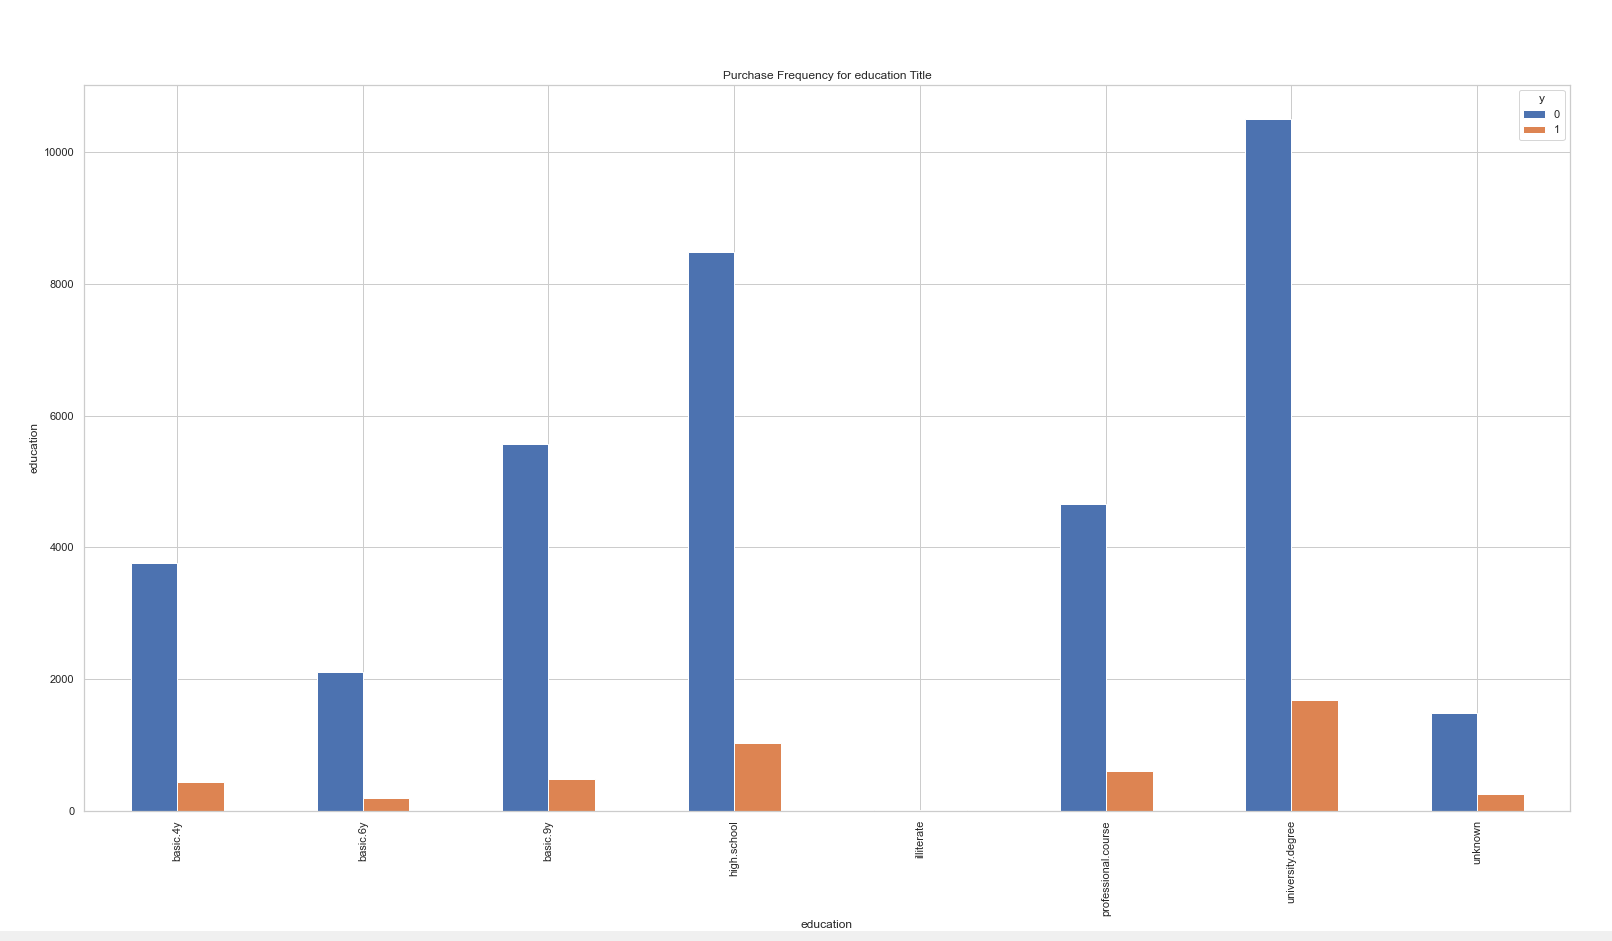

Parece que existe una correlación positiva entre el número de años de educación y las probabilidades de suscribirse a un depósito a plazo.

Entre las 1.596 filas que contienen el valor “desconocido”, 234 de ellas suscribieron un depósito a plazo. Esto es alrededor del 5% del grupo total de suscriptores.

1. **Default**

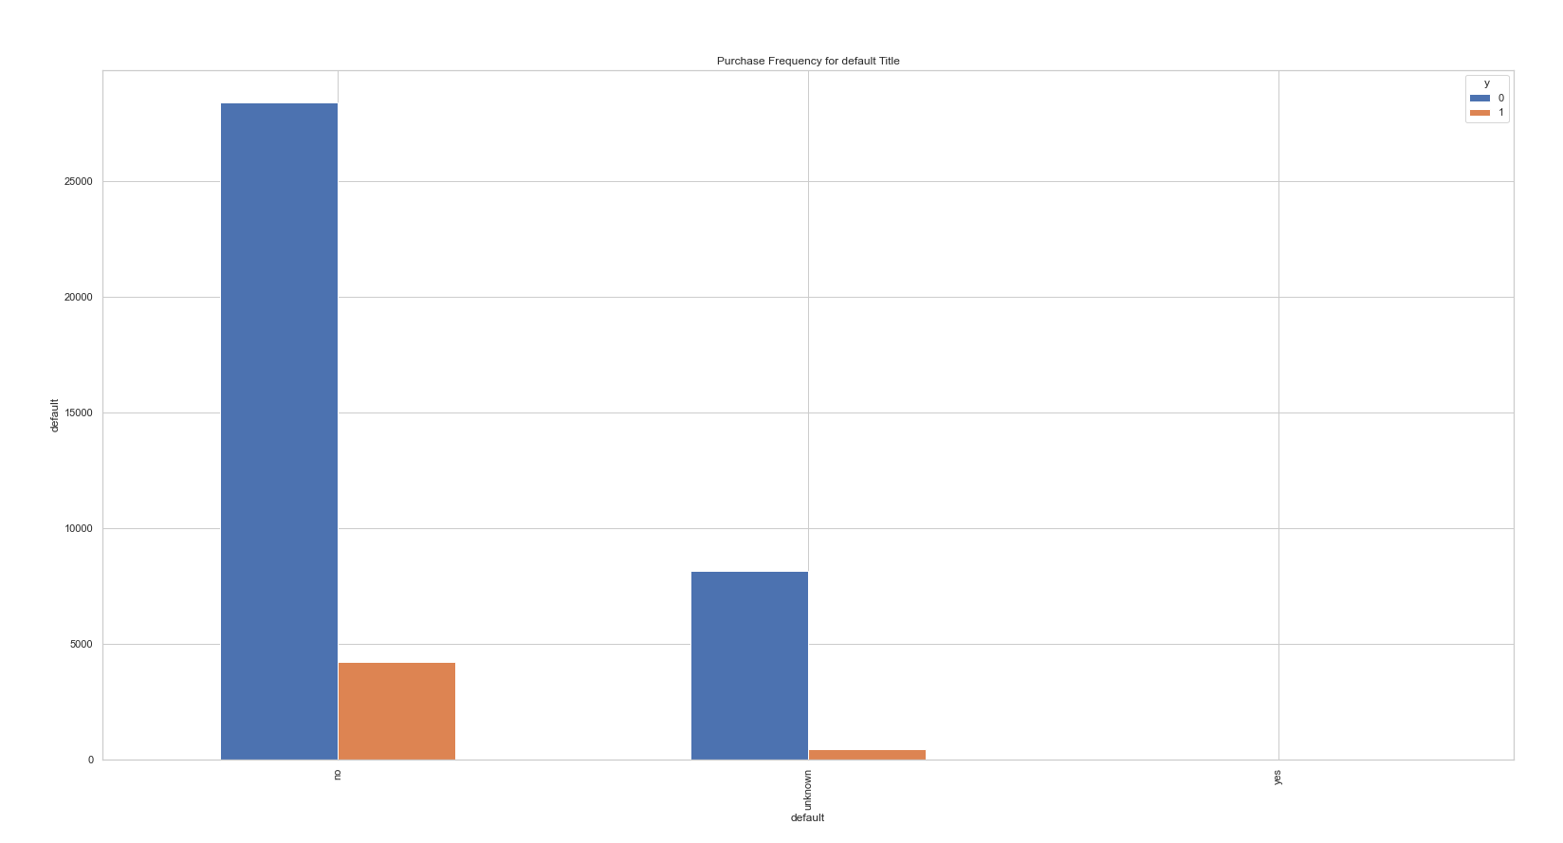

Esta pregunta, aunque útil, nos brinda una característica que no se puede utilizar. Solo 3 personas respondieron “sí” a la pregunta “¿Tiene crédito en mora?”. La gente respondió "no" (79,3%) o ni siquiera respondió (20,7%), lo que nos da cero informaciones.

1. **Housing**

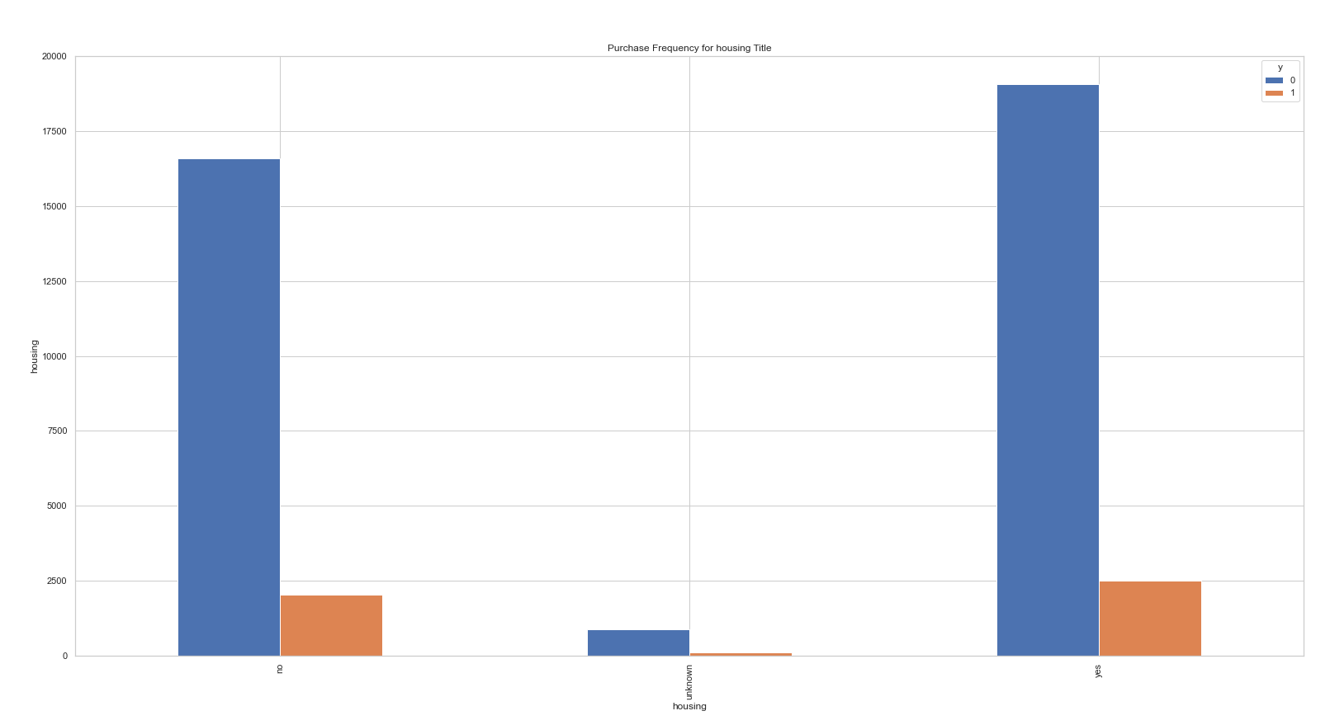

No hay mucha variación observable entre los que tienen préstamos para la vivienda (11,6%) y los que no (10,6%). Desconocido al 10,8%. Se puede ignorar esta variable en el análisis final.

1. **Loan**

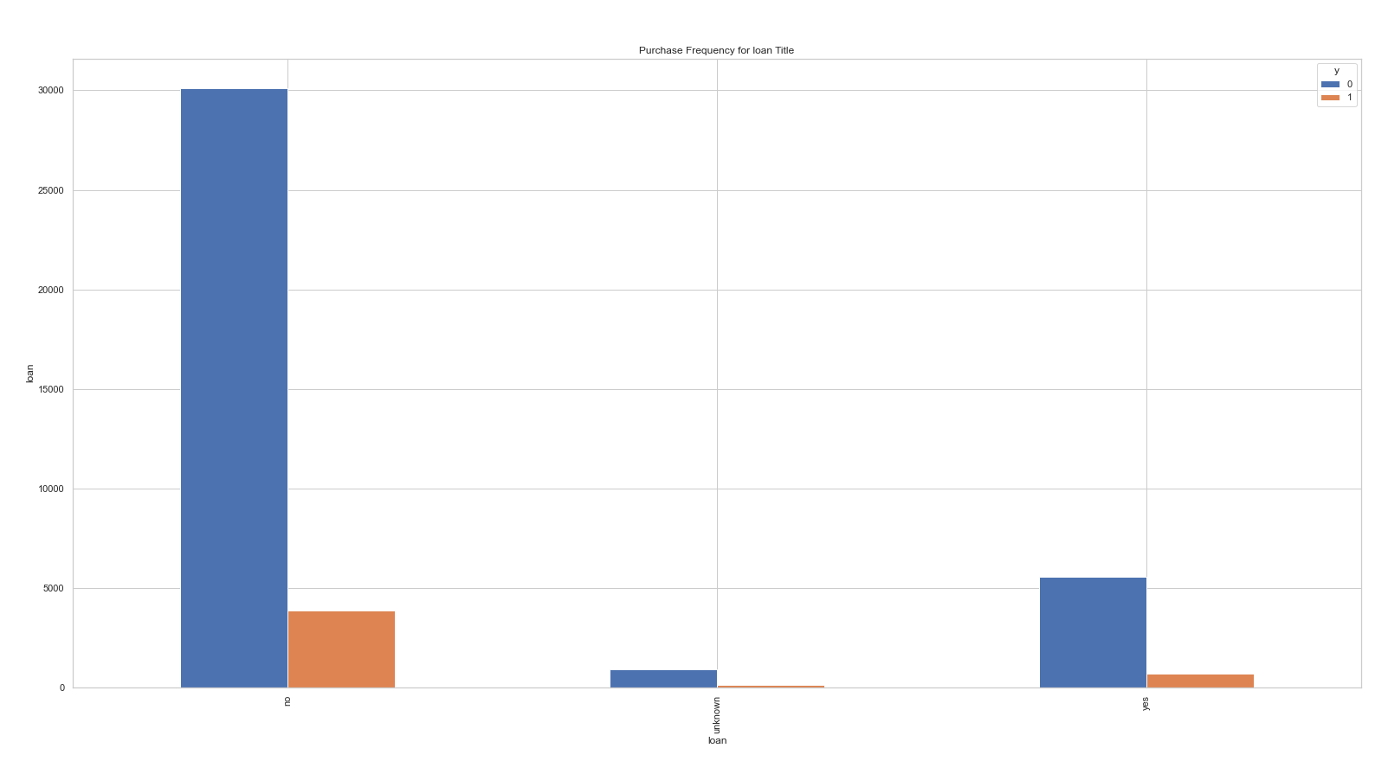

No hay mucha variación entre el 11,3% (para no) y el 10,9% (para sí).

1. **Contact**

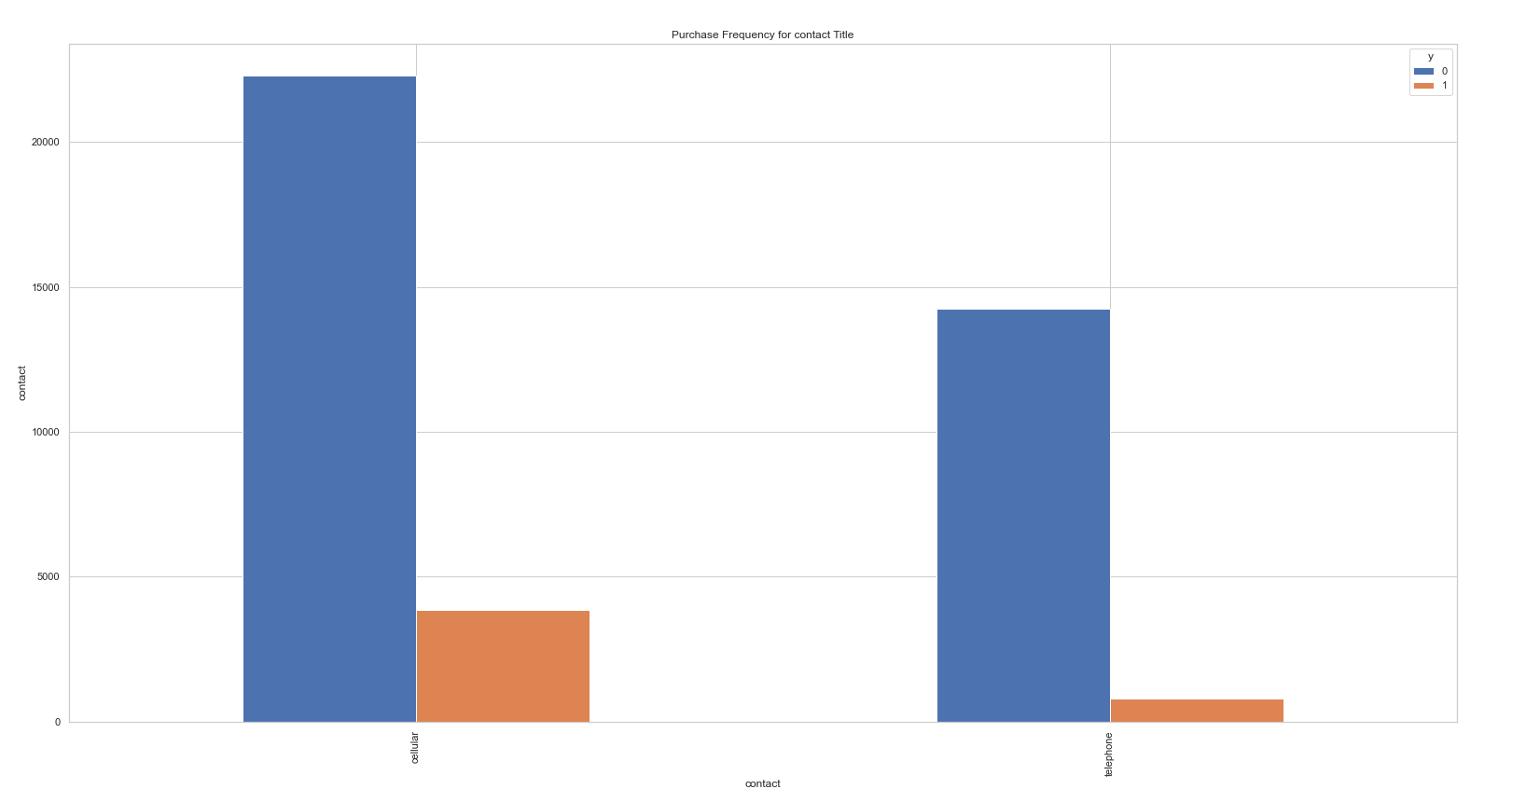

El 14,7% de los respondieron los celulares se suscribieron a un depósito a plazo, mientras que solo el 5,2% de los respondieron telefónicos lo hizo.

1. **Month**

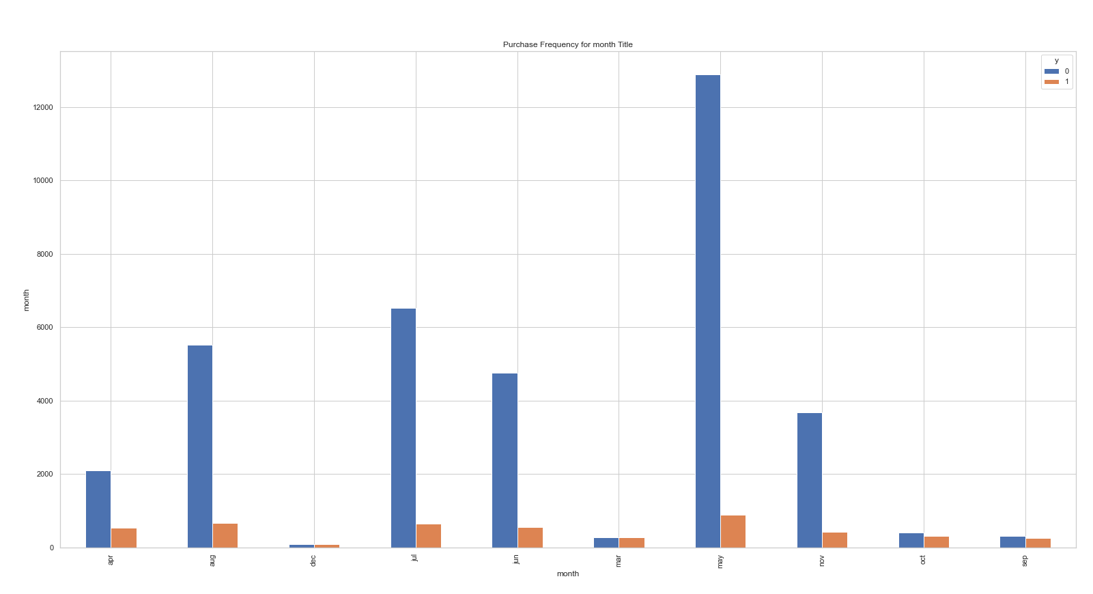

La mayoría de las convocatorias se realizaron en mayo, pero la cobertura fue mayor en marzo, septiembre, octubre y diciembre.

También se nota que no se ha realizado ningún contacto durante enero y febrero.

El pico más alto ocurre durante mayo, con el 33,4% del total de contactos, pero tiene la peor proporción de suscriptores sobre personas contactadas (6,5%).

Todos los meses con muy baja frecuencia de contacto (marzo, septiembre, octubre y diciembre) muestra muy buenos resultados (entre 44% y 51% de suscriptores).

Aparte de diciembre, hay suficientes observaciones para concluir que esto no es pura suerte, por lo que esta característica probablemente será muy importante en los modelos.

#### Day of the week

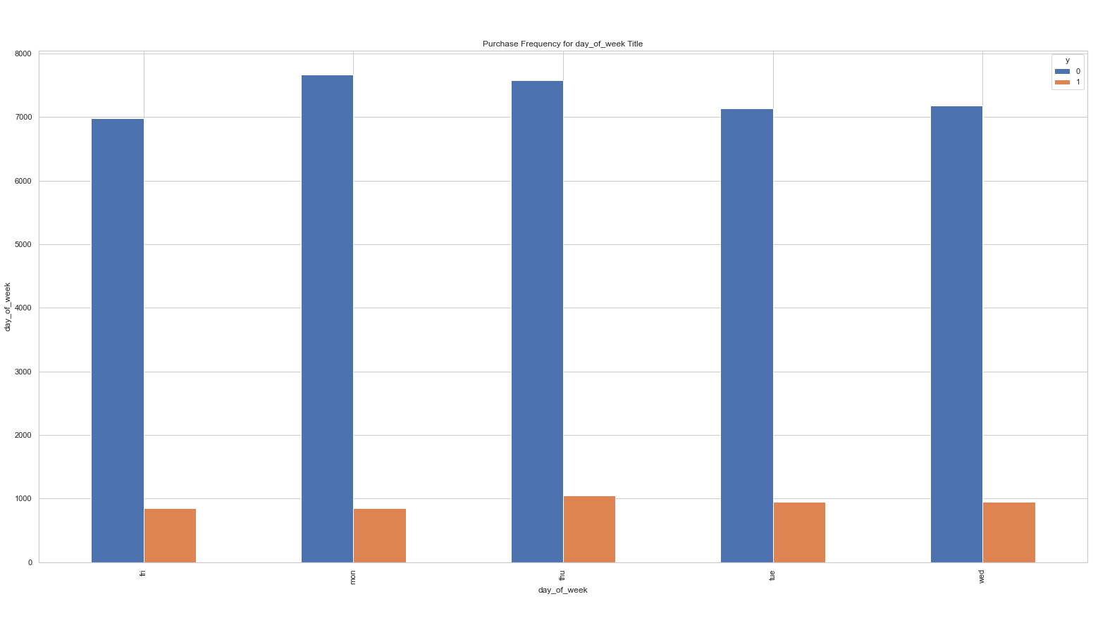

No se realizan llamadas durante los fines de semana. Si asumimos que las llamadas se distribuyen uniformemente entre los diferentes días de la semana, los jueves tienden a mostrar mejores resultados (12,1% de suscriptores entre las llamadas realizadas este día) a diferencia de los lunes con solo el 9,9% de llamadas exitosas.

Sin embargo, esas diferencias son pequeñas, lo que hace que esta característica no sea tan importante.

Hubiera sido interesante ver la actitud de los que respondieron a las llamadas de fin de semana.

#### Pdays

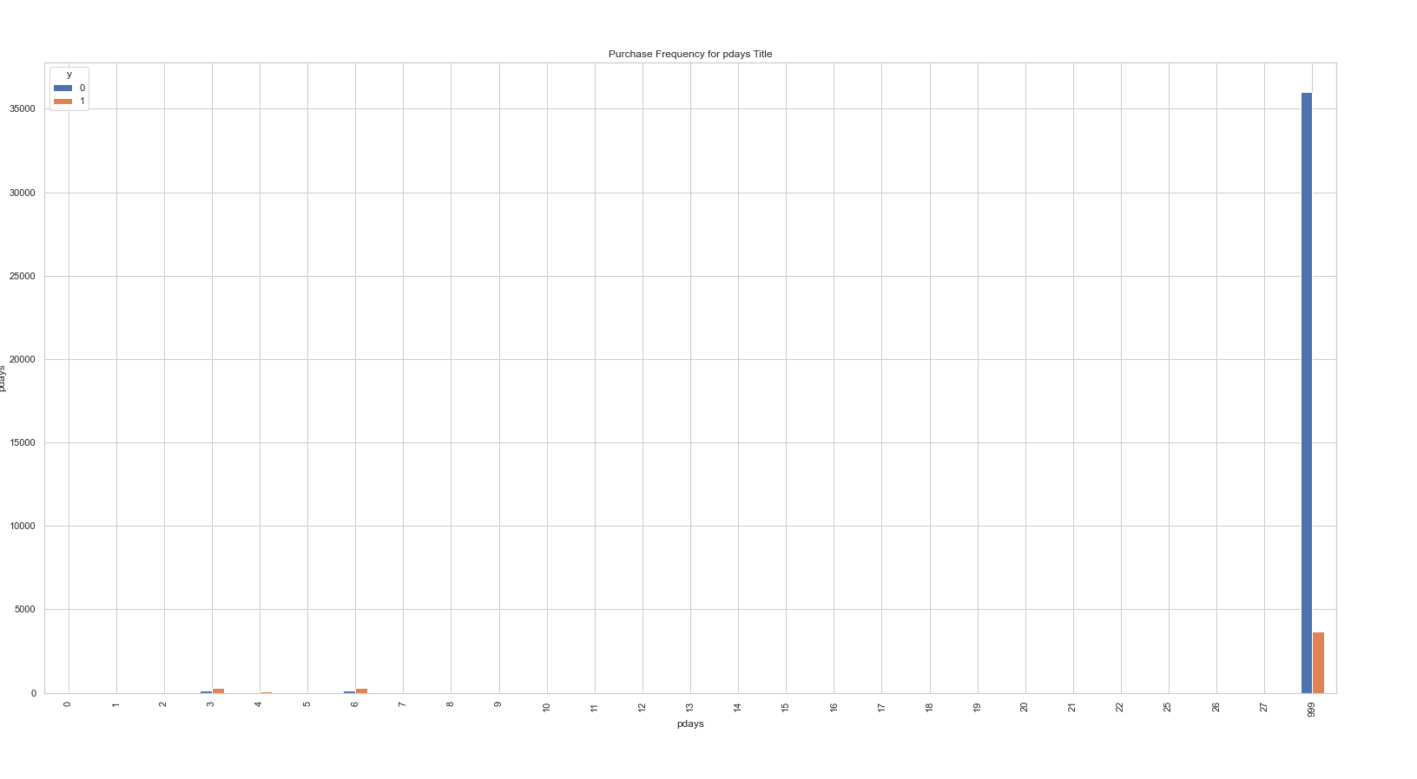

La idea del contacto con los clientes, en general, parece más importante que los días pasados.

El valor 999 significa que no se ha contactado previamente con el cliente. Creemos un muñeco con él.

